DOCUMENTOS TIPO – Fundamento normativo – Obligatoriedad

El artículo 1 de la Ley 2022 de 2020 “Por la cual modifica el artículo 4 de la Ley 1882 de 2018 y se dictan otras disposiciones” otorga a la Agencia Nacional de Contratación Pública – Colombia Compra Eficiente la competencia para adoptar los documentos tipo que serán de obligatorio cumplimiento en la actividad contractual de todas las entidades sometidas al Estatuto General de la Administración Pública.

DOCUMENTOS TIPO – Infraestructura social – Sector educativo, salud, cultura, recreación y deporte

(…) la Agencia expidió Resolución 220 del 6 de agosto de 2021, mediante la cual, adoptó los documentos tipo complementarios para los procesos de licitación de obra pública de infraestructura social relacionados con el sector educativo. Por su parte, por medio de la Resolución 392 del 18 de noviembre de 2021, se adoptaron los documentos tipo complementarios relacionados con el sector salud. Finalmente, con la expedición de la Resolución 454 del 16 de diciembre de 2021, se acogieron los documentos tipo complementarios aplicables al sector cultura, recreación y deporte. Estas Resolución, en el artículo 2, adoptan el "Anexo -Glosario" y la "Matriz – Experiencia” para proyectos de infraestructura social en cada uno de los sectores señalados. Estos dos (2) documentos definen el alcance para cada sector específicamente.

DOCUMENTOS TIPO – Infraestructura social - Resoluciones 539, 540 y 541 de 2025 – Modalidades – Sectores

Las Resoluciones 539, 540 y 541 del 21 de agosto de 2025, acogidas en el sector de obra pública de infraestructura social, en el capítulo I adoptan los documentos tipo que aplican de forma transversal -respectivamente- en las modalidades de selección de licitación pública, selección abreviada de menor cuantía y mínima cuantía. Por su parte, mediante los capítulos II, III, IV, V y VI se acogen los documentos tipo complementarios que aplican -correspondientemente- a los proyectos de infraestructura social enmarcados dentro del sector educativo, salud, cultura, recreación y deporte, institucional y vivienda, en los procesos de selección cuyo aviso de convocatoria se publique a partir del 16 de febrero de 2026.

DOCUMENTOS TIPO – Aplicación – Matriz de Experiencia

Para establecer si determinado objeto contractual se encuentra cobijado o no por los documentos tipo, es necesario determinar si el mismo se enmarca en los tipos de infraestructura, modalidades de selección y tipos de obra estandarizadas en las respectivas matrices de experiencia. De esta manera, solo resulta obligatoria la aplicación de un documento tipo en particular cuando se ha establecido que el objeto contractual y la modalidad en la que debe contratarse están dentro del ámbito de aplicación de las resoluciones expedidas por esta Agencia mediante las cuales se adoptan documentos tipo.

Uno de los elementos comunes a los diferentes documentos tipo es la “Matriz – Experiencia”. Esta consta de unas celdas en las que se describe la experiencia requerida en relación con el objeto a contratar, definiendo además qué tipo de actividades relacionadas con cada sector deben acogerse a los pliegos tipo. Por otro lado, encontramos el “Anexo – Glosario”, el cual contiene las definiciones de los términos usados en los documentos del proceso. Utilizando estos dos documentos, la entidad estatal puede definir si el objeto a contratarse debe emplear los documentos tipo adoptados por esta Agencia.

INFRAESTRUCTURA SOCIAL – Documentos tipo complementarios – Sector Institucional – Sector Vivienda – Actividades

(…) la Matriz 1 – Experiencia de los documentos tipo complementarios del Sector Institucional, en las diferentes modalidades de selección adoptadas por esta Agencia, está compuesta por cinco (5) tipo de obras de infraestructura institucional, identificadas con un número y su descripción, estas son: 1. obras en proyectos de infraestructura institucional de seguridad pública; 2. obras en proyectos de infraestructura institucional de servicio público; 3. obras en proyectos de infraestructura institucional - sitios de reclusión; 4. obras en vías de acceso o parqueaderos o zonas de circulación (vehicular o peatonal) o plazuelas o plazas o plazuelas en edificaciones institucionales; y 5. obras para atención, prevención o mitigación de emergencias diferentes a contratación directa.

Por su parte, para el Sector Vivienda la Matriz 1 – Experiencia, en las diferentes modalidades de selección adoptadas por esta entidad, está compuesta por cinco (5) tipo de obras de infraestructura de vivienda, identificadas con un número y su descripción: 1. obras en proyectos de vivienda(s) urbana(s); 2. obras en vías de acceso o parqueaderos o zonas de circulación (vehicular o peatonal) o plazuelas o plazas o plazuelas o áreas comunes en proyectos de vivienda(s) urbana(s); 3. obras para atención, prevención o mitigación de emergencias diferentes a contratación directa para vivienda(s) urbana(s) - vivienda(s) rural(es) - vivienda(s) rural(es) dispersa(s); 4. obras en proyectos de vivienda(s) rural(es); y 5. obras en proyectos de vivienda(s) rural(es) dispersa(s).

Respecto del tipo de obras del Sector Institucional y Sector Vivienda, la Matriz 1 – Experiencia establece unas actividades para cada una de esas obras. De esta forma, la debe identificar aquellas en las que pueda encuadrarse, de mejor manera, el objeto que pretende ejecutar y determine los requisitos de experiencia exigibles. Así, estas actividades definen el marco para la aplicación de los documentos tipo complementarios de los sectores Institucional y Vivienda, dado que comprenden todas aquellas actividades que constituyen obra pública de infraestructura en dichos sectores y que han sido objeto de estandarización mediante las resoluciones que adoptan documentos tipo para estas áreas, en las modalidades de selección de licitación pública, selección abreviada de menor cuantía y mínima cuantía.

Bogotá D.C., 13 de febrero de 2026


Señora
Paola Andrea Prada Correa
Bogotá D.C

 | Concepto C-043 de 2026
Temas: | DOCUMENTOS TIPO – Fundamento normativo – Obligatoriedad / DOCUMENTOS TIPO – Infraestructura social – Sector educativo, salud, cultura, recreación y deporte / DOCUMENTOS TIPO – Infraestructura social - Resoluciones 539, 540 y 541 de 2025 – Modalidades – Sectores / DOCUMENTOS TIPO – Aplicación – Matriz de Experiencia / INFRAESTRUCTURA SOCIAL – Documentos tipo complementarios – Sector Institucional – Sector Vivienda – Actividades
Radicación: | Respuesta a consulta con radicado No. 1_2026_01_13_000289

Estimada señora Prada Correo:

En ejercicio de la competencia otorgada por los artículos 3, numeral 5º, y 11, numeral 8º, del Decreto Ley 4170 de 2011, así como lo establecido en la Resolución No. 469 del 2025 expedida por esta Entidad, la Agencia Nacional de Contratación Pública – Colombia Compra Eficiente– responde su solicitud de consulta del 13 de enero de 2026, en la cuales manifiesta lo siguiente:

“Solicito me confirmen si ya se encuentran los documentos oficiales Tipo de infraestructura de Obra, en donde los puedo ubicar o si me los envían y si aplicaría para nuestra entidad ya que la visión del Instituto de Casas Fiscales del Ejército (ICFE) es la construcción, mantenimiento eficiente y adecuación de inmuebles, buscando mejorar la calidad de vida, generar bienestar para sus usuarios si aplicaría el documento 05 Documentos tipo adicionales – Sector institucional o 06 Documentos tipo adicionales – Sector vivienda”.

De manera preliminar, resulta necesario acotar que esta entidad sólo tiene competencia para responder consultas sobre la aplicación de normas de carácter general en materia de compras y contratación pública. En ese sentido, resolver casos particulares desborda las atribuciones asignadas por el legislador extraordinario, que no concibió a Colombia Compra Eficiente como una autoridad para solucionar problemas jurídicos particulares de todos los partícipes del sistema de compra pública. La competencia de esta entidad se fija con límites claros, con el objeto de evitar que la Agencia actúe como una instancia de validación de las actuaciones de las entidades sujetas a la Ley 80 de 1993 o de los demás participantes de la contratación pública. Esta competencia de interpretación de normas generales, por definición, no puede extenderse a la resolución de controversias ni a brindar asesorías sobre casos puntuales.
Conforme lo expuesto, en aras de satisfacer el derecho fundamental de petición se resolverá su consulta dentro de los límites de la referida competencia consultiva, esto es, haciendo abstracción de las circunstancias particulares y concretas que menciona en las preguntas de la solicitud, pero haciendo unas consideraciones sobre las normas generales relacionadas con el problema jurídico de su consulta.

- Problema planteado:

De acuerdo con el contenido de su solicitud, esta Agencia resolverá el siguiente problema jurídico: ¿Qué actividades deben contratarse utilizando los documentos tipo complementario del sector Institucional y del Sector Vivienda?

2. Respuestas:

La Agencia Nacional de Contratación Pública – Colombia Compra Eficiente adoptó en el sector de obra pública de infraestructura social, las Resoluciones 539, 540 y 541 del 21 de agosto de 2025. En el capítulo I de estas resoluciones, se acogen los documentos tipo que aplican de forma transversal -respectivamente- en las modalidades de selección de licitación pública, selección abreviada de menor cuantía y mínima cuantía. Por su parte, mediante los capítulos II, III, IV, V y VI se acogen los documentos tipo complementarios que aplican -correspondientemente- a los proyectos de infraestructura social enmarcados dentro del sector educativo, salud, cultura, recreación y deporte, institucional y vivienda, en los procesos de selección cuyo aviso de convocatoria se publique a partir del 16 de febrero de 2026.
Para establecer si determinado objeto contractual se encuentra cobijado o no por los documentos tipo señalados, es necesario determinar si el mismo se enmarca en los tipos de infraestructura, modalidades de selección y tipos de obra estandarizadas en las respectivas matrices de experiencia. De esta manera, solo resulta obligatoria la aplicación de un documento tipo en particular cuando se ha establecido que el objeto contractual y la modalidad en la que debe contratarse están dentro del ámbito de aplicación de las resoluciones expedidas por esta Agencia mediante las cuales se adoptan documentos tipo.
Teniendo en cuenta que usted indaga sí el Instituto de Casas Fiscales del Ejercito – ICFE- debe aplicar los documentos tipo adoptados por esta Agencia en el Sector Institucional y en el Sector Vivienda. Sobre el particular se encuentra que, revisado el régimen de contratación del Instituto, se tiene que este “(…) es el consagrado en el Estatuto General de Contratación de la Administración Pública (…)”, por lo cual, en principio, estaría obligada a implementar los documentos tipo expedidos por la Agencia Nacional de Contratación Pública – Colombia Compra Eficiente.
De esta manera, el Instituto de Casas Fiscales del Ejército –ICFE– debe verificar que los documentos tipo del Sector Institucional y del Sector Vivienda apliquen a la modalidad de selección en la que deba adelantarse el proceso, subsumiendo el objeto a contratar dentro de los tipos de proyectos de infraestructura correspondientes. Por tanto, si el objeto contractual a ejecutar se encuadra materialmente dentro de alguno de los tipos de actividades concretas señaladas en cada una de las matrices de experiencia de los documentos tipo mencionados, estos deberán aplicarse; en caso contrario, su aplicación no será obligatoria.
Concretamente, las Matriz 1 – Experiencia de los documentos tipo complementarios del Sector Institucional, en las diferentes modalidades de selección adoptadas por esta Agencia, está compuesta por cinco (5) tipo de obras de infraestructura institucional, identificadas con un número y su descripción, estas son: 1. obras en proyectos de infraestructura institucional de seguridad pública; 2. obras en proyectos de infraestructura institucional de servicio público; 3. obras en proyectos de infraestructura institucional - sitios de reclusión; 4. obras en vías de acceso o parqueaderos o zonas de circulación (vehicular o peatonal) o plazuelas o plazas o plazuelas en edificaciones institucionales; y 5. obras para atención, prevención o mitigación de emergencias diferentes a contratación directa.
Por su parte, para el Sector Vivienda la Matriz 1 – Experiencia, en las diferentes modalidades de selección adoptadas por esta entidad, está compuesta por cinco (5) tipo de obras de infraestructura de vivienda, identificadas con un número y su descripción: 1. obras en proyectos de vivienda(s) urbana(s); 2. obras en vías de acceso o parqueaderos o zonas de circulación (vehicular o peatonal) o plazuelas o plazas o plazuelas o áreas comunes en proyectos de vivienda(s) urbana(s); 3. obras para atención, prevención o mitigación de emergencias diferentes a contratación directa para vivienda(s) urbana(s) - vivienda(s) rural(es) - vivienda(s) rural(es) dispersa(s); 4. obras en proyectos de vivienda(s) rural(es); y 5. obras en proyectos de vivienda(s) rural(es) dispersa(s).
Respecto al tipo de obras del Sector Institucional y del Sector Vivienda -señaladas-, la Matriz 1 – Experiencia define las actividades correspondientes a cada una de ellas. De esta forma, la entidad debe identificar aquellas en las que pueda encuadrarse, de mejor manera, el objeto que pretende ejecutar y determine los requisitos de experiencia exigibles. Así, estas actividades definen el marco para la aplicación de los documentos tipo complementarios de los sectores Institucional y Vivienda, dado que comprenden todas aquellas actividades que constituyen obra pública de infraestructura en dichos sectores y que han sido objeto de estandarización mediante las resoluciones que adoptan documentos tipo para estas áreas, en las modalidades de selección de licitación pública, selección abreviada de menor cuantía y mínima cuantía.
Finalmente, le indicamos que los documentos tipo por los que usted indaga en su solicitud, esto es, los documentos tipo complementarios del sector Institucional y Sector Vivienda, se encuentran disponibles para consulta en el siguiente enlace: https://www.colombiacompra.gov.co/normativa-y-relatoria/documentos-tipo
En el enlace señalado, desplegando la carpeta 04. Documentos tipo de infraestructura social, se encuentran los documentos tipo de ese sector en las modalidad de licitación pública, selección abreviada de menor cuantía y mínima cuantía. En cada una de estas modalidades encontrará los documentos tipo que aplican de forma transversal y los complementarios de los sectores educación, salud, cultura, recreación y deporte, institucional y vivienda, de la forma que se señala a continuación:
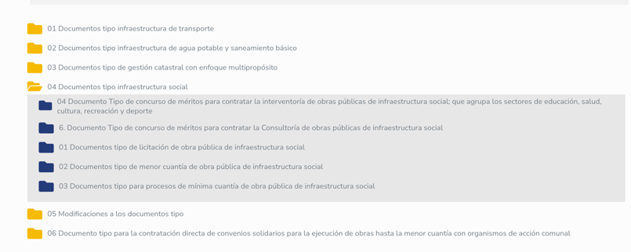

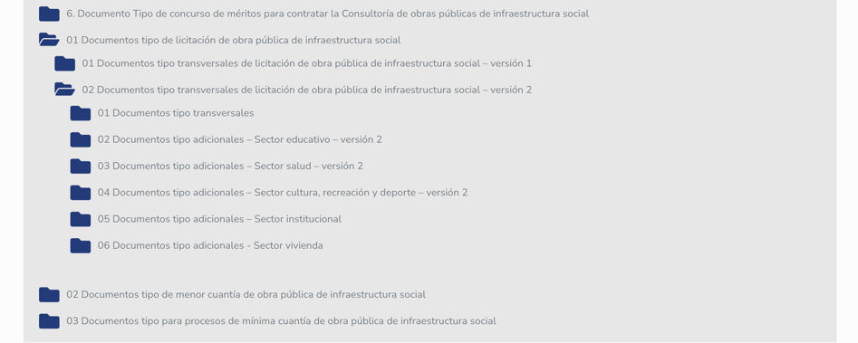

En las carpetas señaladas, podrá descargar los documentos tipo del sector social en formato Excel y Word para su aplicación.

3. Razones de la respuesta:

Lo anterior se sustenta en las siguientes consideraciones:

El artículo 1 de la Ley 2022 de 2020 “Por la cual modifica el artículo 4 de la Ley 1882 de 2018 y se dictan otras disposiciones” otorga a la Agencia Nacional de Contratación Pública – Colombia Compra Eficiente la competencia para adoptar los documentos tipo que serán de obligatorio cumplimiento en la actividad contractual de todas las entidades sometidas al Estatuto General de la Administración Pública.
Con sustento en esta competencia, esta Agencia expidió diversos grupos de documentos tipo aplicables principalmente a la contratación de obras públicas de infraestructura de transporte, agua potable y saneamiento básico y social, para interventoría y consultoría de estudios de ingeniería, pero también, para la celebración de convenios solidarios con Juntas de Acción Comunal y para los procesos de gestión catastral con enfoque multipropósito. De conformidad con las modalidades de selección establecidas en el artículo 2 de la Ley 1150 de 2007, estos documentos tipo se han expedido para las modalidades de selección de licitación pública, selección abreviada de menor cuantía, mínima cuantía, concurso de méritos y contratación directa.
Concretamente, en relación con su solicitud, debe indicarse que, la Agencia Nacional de Contratación Pública – Colombia Compra Eficiente expidió la Resolución 219 del 6 de agosto de 2021, “Por la cual se adoptan los documentos tipo para los procesos de licitación de obra pública de infraestructura social”. Mediante esa Resolución, se adoptaron los documentos tipo que aplican de forma transversal a los proyectos de infraestructura social en los sectores educativo, salud, cultura, recreación y deporte. Estos documentos son el documento base, los anexos, los formatos, los formularios y las matrices, los cuales se complementarán con cada una de las resoluciones que adoptan las matrices de experiencia y los anexos de glosario para cada uno de los sectores, definiendo así su alcance y vigencia.
En consecuencia, en materia de infraestructura social debe tenerse en cuenta que existen dos (2) clases de documentos tipo que se integran en cada proceso: i) los documentos transversales a todos los sectores de infraestructura social, es decir, el documento base, los anexos, los formatos, los formularios y las matrices adoptados mediante la Resolución No. 219 de 2021; y ii) los documentos tipo complementarios, referentes a la matriz de experiencia y el glosario, los cuales han sido acogidos en la resolución para cada sector específico.
En este orden de ideas, la Agencia expidió Resolución 220 del 6 de agosto de 2021, mediante la cual, adoptó los documentos tipo complementarios para los procesos de licitación de obra pública de infraestructura social relacionados con el sector educativo. Por su parte, por medio de la Resolución 392 del 18 de noviembre de 2021, se adoptaron los documentos tipo complementarios relacionados con el sector salud. Finalmente, con la expedición de la Resolución 454 del 16 de diciembre de 2021, se acogieron los documentos tipo complementarios aplicables al sector cultura, recreación y deporte. Estas Resolución, en el artículo 2, adoptan el "Anexo -Glosario" y la "Matriz – Experiencia” para proyectos de infraestructura social en cada uno de los sectores señalados. Estos dos (2) documentos definen el alcance para cada sector específicamente.
Sin perjuicio de lo anterior, la Agencia Nacional de Contratación Pública – Colombia Compra Eficiente el pasado 21 de agosto de 2025 adoptó las siguientes Resoluciones:
i) Resolución 539 de 2025 "Por la cual se adopta la versión -2- de los documentos tipo para los procesos de selección de licitación de obra pública del sector de infraestructura social y se deroga la Resolución 219 de 2021; se adoptan los documentos tipo complementarios para los procesos de licitación de obra pública de infraestructura social relacionados con los sectores de educación, salud, cultura, recreación y deporte - versión 2 y se derogan las Resoluciones 220, 392 у 454 de 2021; y se adoptan los documentos tipo complementarios para los procesos de licitación de obra pública de infraestructura social relacionados con los sectores institucional y vivienda",
ii) Resolución 540 de 2025 "Por la cual se adoptan los documentos tipo para los procesos de selección abreviada de menor cuantía de obra pública de infraestructura social; y los documentos tipo complementarios para los procesos de selección abreviada de menor cuantía de obra pública de infraestructura social relacionados con los sectores educación, salud, cultura, recreación y deporte, institucional y vivienda"; y
iii) Resolución 541 de 2025 “Por la cual se adoptan los documentos tipo para los procesos de mínima cuantía de obra pública de infraestructura social; y los documentos tipo complementarios para los procesos de mínima cuantía de obra pública de infraestructura social relacionados con los sectores educación, salud, cultura, recreación y deporte, institucional y vivienda".
Las Resoluciones 539, 540 y 541 del 21 de agosto de 2025, acogidas en el sector de obra pública de infraestructura social, en el capítulo I adoptan los documentos tipo que aplican de forma transversal -respectivamente- en las modalidades de selección de licitación pública, selección abreviada de menor cuantía y mínima cuantía. Por su parte, mediante los capítulos II, III, IV, V y VI se acogen los documentos tipo complementarios que aplican -correspondientemente- a los proyectos de infraestructura social enmarcados dentro del sector educativo, salud, cultura, recreación y deporte, institucional y vivienda, en los procesos de selección cuyo aviso de convocatoria se publique a partir del 16 de febrero de 2026.
Es importante resaltar que, en virtud de la regla de inalterabilidad, los documentos tipo solo pueden ser modificados en los aspectos en que estos lo permitan. Esto corresponde a aquellos aspectos que se encuentran entre corchetes y resaltados en gris –[texto]–, para lo cual deberán observarse las instrucciones contenidas en los mismos para su diligenciamiento.
Por lo tanto, la entidad solo podrá modificar aspectos de los documentos tipo cuando así esté permitido, en los términos expuestos. Lo anterior implica que, en los apartes en que los documentos tipo no lo permitan, la entidad deberá integrar el contenido de estos a su proceso de contratación sin ningún tipo de alteración.
Para establecer si determinado objeto contractual se encuentra cobijado o no por los documentos tipo, es necesario determinar si el mismo se enmarca en los tipos de infraestructura, modalidades de selección y tipos de obra estandarizadas en las respectivas matrices de experiencia. De esta manera, solo resulta obligatoria la aplicación de un documento tipo en particular cuando se ha establecido que el objeto contractual y la modalidad en la que debe contratarse están dentro del ámbito de aplicación de las resoluciones expedidas por esta Agencia mediante las cuales se adoptan documentos tipo.
Uno de los elementos comunes a los diferentes documentos tipo es la “Matriz – Experiencia”. Esta consta de unas celdas en las que se describe la experiencia requerida en relación con el objeto a contratar, definiendo además qué tipo de actividades relacionadas con cada sector deben acogerse a los pliegos tipo. Por otro lado, encontramos el “Anexo – Glosario”, el cual contiene las definiciones de los términos usados en los documentos del proceso. Utilizando estos dos documentos, la entidad estatal puede definir si el objeto a contratarse debe emplear los documentos tipo adoptados por esta Agencia.
La Matriz – Experiencia, cumple una doble función: Por un lado, sirve para estandarizar las condiciones de experiencia, conforme al parágrafo 7 del artículo 2 de la Ley 1150 de 2007. De otro lado, dicha matriz permite determinar el ámbito de aplicación de los documentos tipo respecto de objetos contractuales asociados, ya que son las actividades descritas en esta las que, obligatoriamente, deben contratarse aplicando documentos tipo.
Teniendo en cuenta que usted indaga sí el Instituto de Casas Fiscales del Ejercito – ICFE- debe aplicar los documentos tipo adoptados por esta Agencia en el Sector Institucional y en el Sector Vivienda. Sobre el particular se encuentra que, revisado el régimen de contratación del Instituto, se tiene que este “(…) es el consagrado en el Estatuto General de Contratación de la Administración Pública (…)”, por lo cual, en principio, estaría obligada a implementar los documentos tipo expedidos por la Agencia Nacional de Contratación Pública – Colombia Compra Eficiente.
De esta manera, el Instituto de Casas Fiscales del Ejército –ICFE– debe verificar que los documentos tipo del Sector Institucional y del Sector Vivienda apliquen a la modalidad de selección en la que deba adelantarse el proceso, subsumiendo el objeto a contratar dentro de los tipos de proyectos de infraestructura correspondientes. Por tanto, si el objeto contractual a ejecutar se encuadra materialmente dentro de alguno de los tipos de actividades concretas señaladas en cada una de las matrices de experiencia de los documentos tipo mencionados, estos deberán aplicarse; en caso contrario, su aplicación no será obligatoria.
Concretamente, las Matriz 1 – Experiencia de los documentos tipo complementarios del Sector Institucional, en las diferentes modalidades de selección adoptadas por esta Agencia, está compuesta por cinco (5) tipo de obras de infraestructura institucional, identificadas con un número y su descripción, estas son: 1. obras en proyectos de infraestructura institucional de seguridad pública; 2. obras en proyectos de infraestructura institucional de servicio público; 3. obras en proyectos de infraestructura institucional - sitios de reclusión; 4. obras en vías de acceso o parqueaderos o zonas de circulación (vehicular o peatonal) o plazuelas o plazas o plazuelas en edificaciones institucionales; y 5. obras para atención, prevención o mitigación de emergencias diferentes a contratación directa.
Por su parte, para el Sector Vivienda la Matriz 1 – Experiencia, en las diferentes modalidades de selección adoptadas por esta entidad, está compuesta por cinco (5) tipo de obras de infraestructura de vivienda, identificadas con un número y su descripción: 1. obras en proyectos de vivienda(s) urbana(s); 2. obras en vías de acceso o parqueaderos o zonas de circulación (vehicular o peatonal) o plazuelas o plazas o plazuelas o áreas comunes en proyectos de vivienda(s) urbana(s); 3. obras para atención, prevención o mitigación de emergencias diferentes a contratación directa para vivienda(s) urbana(s) - vivienda(s) rural(es) - vivienda(s) rural(es) dispersa(s); 4. obras en proyectos de vivienda(s) rural(es); y 5. obras en proyectos de vivienda(s) rural(es) dispersa(s).
Respecto al tipo de obras del Sector Institucional y del Sector Vivienda -señaladas-, la Matriz 1 – Experiencia define las actividades correspondientes a cada una de ellas. De esta forma, la entidad debe identificar aquellas en las que pueda encuadrarse, de mejor manera, el objeto que pretende ejecutar y determine los requisitos de experiencia exigibles. Así, estas actividades definen el marco para la aplicación de los documentos tipo complementarios de los sectores Institucional y Vivienda, dado que comprenden todas aquellas actividades que constituyen obra pública de infraestructura en dichos sectores y que han sido objeto de estandarización mediante las resoluciones que adoptan documentos tipo para estas áreas, en las modalidades de selección de licitación pública, selección abreviada de menor cuantía y mínima cuantía
Ahora bien, para interpretar el alcance y aplicación de la “Matriz de experiencia” es necesario tener en cuenta las definiciones del “Anexo – Glosario” adoptados en cada una de las Resoluciones indicadas con anterioridad. Lo anterior, en razón a que el numeral 1.10 del documento base dispone que “[p]ara los fines de este Pliego de Condiciones, a menos que expresamente se estipule de otra manera, los términos deben entenderse de acuerdo con la definición contenida en el artículo 2.2.1.1.1.3.1 del Decreto 1082 de 2015, el glosario aplicable a la obra pública de infraestructura social y demás normas, decretos reglamentarios y legislación aplicable en la materia”.
Así las cosas, la Agencia Nacional de Contratación Pública – Colombia Compra Eficiente informa que, a partir del 16 de febrero de 2026, cuando una entidad de aquellas obligadas a utilizar los documentos tipo expedidos por esta entidad adelante un proceso cuyo objeto comprenda alguna de las actividades contenidas en los documentos tipo complementarios del sector Institucional, del sector Vivienda o de cualquier otro adoptado por esta Agencia mediante las Resoluciones 539, 540 o 541 de 2025, y siempre que el proyecto se adelante bajo la modalidad de licitación de obra pública, selección abreviada de menor cuantía o mínima cuantía, deberá aplicar los documentos tipo correspondientes.
Es importante advertir que es la entidad contratante, al momento de adelantar sus actividades de planeación de cada proceso contractual, la competente para determinar si de acuerdo con las particularidades del contrato a ejecutar, este se encuadra o no dentro de alguna de las actividades de la “Matriz – Experiencia” de los documentos tipo del sector social.
Así, el análisis requerido para resolver problemas específicos en torno a la contratación de las entidades estatales debe ser realizado por quienes tengan interés en ello. De esta manera, las afirmaciones aquí realizadas no pueden ser interpretadas como juicios de valor sobre circunstancias concretas relacionadas con los hechos que motivan la consulta. Por lo anterior, previo concepto de sus asesores, la solución de situaciones particulares corresponde a los interesados adoptar la decisión correspondiente y, en caso de conflicto, a las autoridades judiciales, fiscales y disciplinarias.
Dentro de este marco, la entidad contratante definirá en cada caso concreto lo relacionado con el tema objeto de consulta. Al tratarse de un análisis que debe realizarse en el procedimiento contractual específico, la Agencia no puede definir un criterio universal y absoluto por vía consultiva, sino que brinda elementos de carácter general para que los partícipes del sistema de compras y contratación pública adopten la decisión que corresponda, lo cual es acorde con el principio de juridicidad. Así, cada entidad definirá la forma de adelantar su gestión contractual, sin que sea atribución de Colombia Compra Eficiente validar sus actuaciones.
Finalmente, le indicamos que los documentos tipo por los que usted indaga en su solicitud, esto es, los documentos tipo complementarios del sector Institucional y Sector Vivienda, se encuentran disponibles para consulta en el siguiente enlace: https://www.colombiacompra.gov.co/normativa-y-relatoria/documentos-tipo
En el enlace señalado, desplegando la carpeta 04. Documentos tipo de infraestructura social, se encuentran los documentos tipo de ese sector en las modalidad de licitación pública, selección abreviada de menor cuantía y mínima cuantía. En cada una de estas modalidades encontrará los documentos tipo que aplican de forma transversal y los complementarios de los sectores educación, salud, cultura, recreación y deporte, institucional y vivienda, de la forma que se señala a continuación:
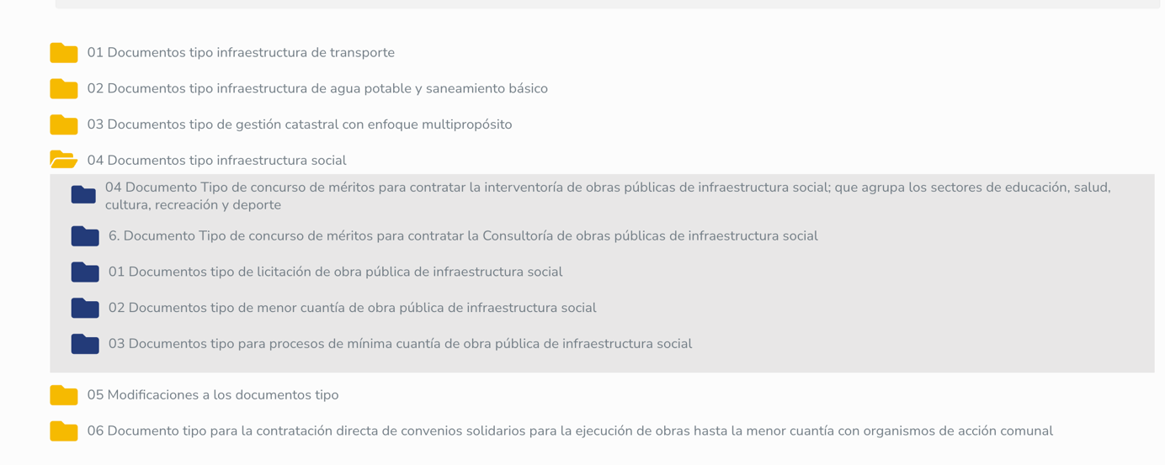

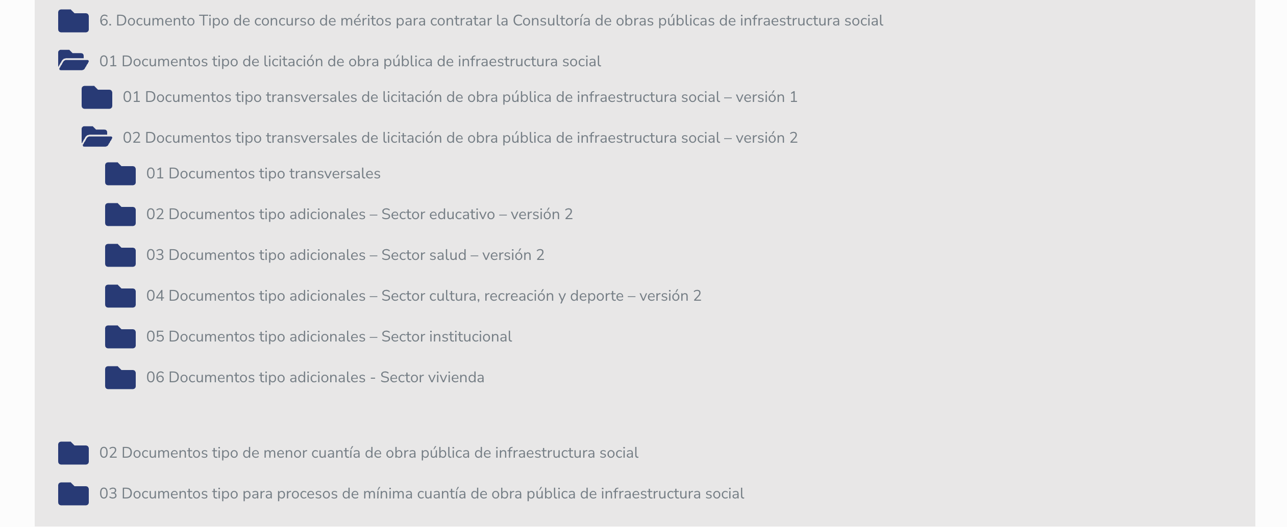

En las carpetas señaladas, podrá descargar los documentos tipo del sector social en formato Excel y Word para su aplicación.

4. Referencias normativas, jurisprudenciales y otras fuentes:
4. Referencias normativas, jurisprudenciales y otras fuentes:
- Ley 2022 de 2020, artículo 1.
- Ley 1150 de 2007, artículo 2.
- Documentos Tipo. Disponibles en: https://www.colombiacompra.gov.co/documentos-tipo/documentos-tipo.

5.Doctrina de la Agencia Nacional de Contratación Pública:

La Agencia Nacional de Contratación Pública – Colombia Compra Eficiente se pronunció sobre el ámbito de aplicación de los documentos tipo de infraestructura social, en los conceptos C-375 del 27 de septiembre de 2021, C-536 del 29 de septiembre de 2021, P20210826007696 del 6 de octubre de 2021, C-729 del 24 de enero de 2022, C-090 del 16 de marzo de 2022, C-287 del 11 de mayo de 2022, C-334 del 25 de mayo de 2022, C-344 del 9 de junio de 2022, C-436 del 6 de julio de 2022, C-951 del 18 enero de 2023,C-231 del 30 de junio de 2023, C-587 del 23 de octubre de 2024, C-636 del 1 de noviembre de 2024, C-777 del 9 de diciembre de 2024, C-971 del 21 de enero de 2025, entre otros.

Por otra parte, la Agencia Nacional de Contratación Pública – Colombia Compra Eficiente se pronunció sobre la forma de establecer y acreditar la experiencia exigible en procesos de contratación adelantados con documentos tipo, en los conceptos C-056 del 8 de enero de 2020, C-069 del 24 de enero de 2020, C-097 del 5 de febrero de 2020, C-198 del 17 de abril de 2020, C-325 del 26 de mayo de 2020, C-444 del 13 de julio de 2020, C-466 del 24 de julio de 2020, C-485 del 29 de julio de 2020, C-501 del 29 de julio de 2020, C-478 del 30 de julio de 2020, C-450 de 3 de agosto de 2020, C-497 del 6 de agosto de 2020, C-528 del 18 de agosto de 2020, C-531 del 21 de agosto de 2020, C-546 del 26 de agosto de 2020, C-597 del 14 de septiembre de 2020, C-618 del 17 de septiembre de 2020, C-630 del 21 de octubre de 2020, C-633 del 2 de octubre de 2020, C-643 del 26 de octubre de 2020, C-635 del 29 de octubre de 2020, C-716 del 30 de octubre de 2020, C-653 del 9 de noviembre de 2020, C-665 del 11 de noviembre de 2020, C-697 del 21 de diciembre de 2020, C-698 del 19 de noviembre de 2020 y C-018 del 23 de febrero de 2021, C-233 del 24 de mayo de 2021, C-355 del 19 de julio de 2021, C-452 del 31 de agosto de 2021, C-454 del 31 de agosto de 2021, C-502 del 21 de septiembre de 2021, C-526 del 27 de septiembre de 2021, C-605 del 2 de noviembre de 2021, C-665 del 23 de diciembre de 2021, C-735 del 28 de enero de 2022, C-437 del 6 de septiembre de 2022, C-195 del 1 de agosto de 2024, C-790 del 12 de diciembre de 2024, C-971 del 21 de enero de 2025, C-064 del 27 de marzo de 2025 y C-337 del 25 de abril de 2025, C-567 del 6 de junio de 2025 y C-629 del 24 de junio de 2025, C-854 del 4 de agosto de 2025, C-1154 del 15 de septiembre de 2025, C-1399 del 6 de noviembre de 2025, entre otros.

Estos y otros conceptos se encuentran disponibles para consulta en el Sistema de Relatoría de la Agencia, en el cual también podrás encontrar jurisprudencia del Consejo de Estado, laudos arbitrales y la normativa de la contratación concordada con la doctrina de la Subdirección de Gestión Contractual. Accede a través del siguiente enlace: https://relatoria.colombiacompra.gov.co/ .

La Agencia Nacional de Contratación Pública – Colombia Compra Eficiente le informa que ya se encuentra disponible la Guía de lineamientos de transparencia y selección objetiva para el departamento de La Guajira – Objetivo sexto constitucional de la Sentencia T-302 del 2017. Esta Guía se expedide en el marco del cumplimiento de la orden proferida por la Honorable Corte Constitucional en la Sentencia T-302 del 2017. Con su implementación se busca contribuir a la superación del Estado de Cosas Inconstitucional declarado por la situación de vulneración masiva y recurrente de los derechos fundamentales de los niños y de las niñas del Pueblo Wayúu. Puede consultar la guía en el siguiente enlace: Guía de lineamientos de transparencia y selección objetiva para el departamento de La Guajira – Objetivo sexto constitucional de la Sentencia T-302 del 2017"

Por último, lo invitamos a seguirnos en las redes sociales en las cuales se difunde información institucional:

Twitter: @colombiacompra
Facebook: ColombiaCompraEficiente
LinkedIn: Agencia Nacional de Contratación Pública - Colombia Compra Eficiente Instagram: @colombiacompraeficiente_cce

Este concepto tiene el alcance previsto en el artículo 28 del Código de Procedimiento Administrativo y de lo Contencioso Administrativo y las expresiones utilizadas con mayúscula inicial deben ser entendidas con el significado que les otorga el artículo 2.2.1.1.1.3.1 del Decreto 1082 de 2015.

Atentamente,

Elaboró: | Carlos Mario Castrillon Endo  Contratista de la Subdirección de Gestión Contractual
Revisó: | Martha Alicia Romero Vargas  Gestor T1-15 de la Subdirección de Gestión Contractual
Aprobó: | Carolina Quintero Gacharná  Subdirectora de Gestión Contractual ANCP – CCE

Resolución 539 del 21 de agosto de 2025, artículo 23. “Vigencia. La presente resolución rige a partir de su publicación y aplicará a los procedimientos de selección de licitación de obra pública de infraestructura social en los sectores educación, salud, cultura, recreación y deporte, institucional y vivienda, cuyo aviso de convocatoria sea publicado a partir del 16 de febrero de 2026”. Resolución 540 del 21 de agosto de 2025, artículo 22. Vigencia. La presente resolución rige a partir de su publicación y aplicará a los procedimientos de selección abreviada de menor cuantía de obra pública de infraestructura social de los sectores educación, salud, cultura, recreación y deporte, institucional y vivienda, cuyo aviso de convocatoria sea publicado a partir del 16 de febrero de 2026. Resolución 541 del 21 de agosto de 2025, artículo 22. Vigencia. La presente resolución rige a partir de su publicación y aplicará a los procedimientos de mínima cuantía de obra pública de infraestructura de los sectores educación, salud, cultura, recreación y deporte, institucional y vivienda, cuyo aviso de convocatoria sea publicado a partir del 16 de febrero de 2026.
MANUAL DE CONTRATACIÓN ICFE CÓDIGO: ICFE-M-04 VERSIÓN: 06. Tomado de la web en el siguiente enlace: https://icfe.gov.co/site/wp-content/uploads/2024/04/ICFE-M-04-MANUAL-DE-CONTRATACION-ICFE.pdf

